geografia – festas juninas pelo brasil – região nordeste
Quem não gosta de Festa Junina? Comidas típicas, fogueiras, fogos, alegria, música, dança. É tempo de alegria! A festividade foi trazida ao Brasil pelos portugueses, durante o período colonial. Naquela época, o nosso país sofria influência direta das culturas portuguesa, chinesa, espanhola e francesa e cada uma dessas culturas trouxe uma característica particular para essa festa, principalmente ao serem misturadas com os aspectos culturais indígenas e afro-brasileiros.
No mês de junho, o Brasil inteiro se movimenta e vive os festejos juninos com todo gás. Mas há uma região do nosso país que leva a sério essa tradição e capricha nas festividades. Alguém tem alguma dúvida? Essa região é a Nordeste!
Além de trazer mais alegria ao povo, as festas juninas representam também importância econômica, já que muitos turistas visitam cidades nordestinas nessa época do ano. Os hotéis se movimentam, são gerados mais empregos e mais sorrisos à população. Comidas típicas, shows de bandas do tradicional ritmo junino (o forró), o vestuário incrementado, com roupas quadriculadas e as belíssimas quadrilhas tornam esse período do ano ainda mais delicioso.
As cidades mais famosas no Nordeste pelo São João são Campina Grande/PB, Caruaru/PE e Ilhéus/BA. Mas você também pode encontrar muitas outras festas ocorrendo durante o mês de junho em pequenas cidades da região, lembrando a alegria de ser brasileiro, tão rico culturalmente em sua essência.

- Observe o mapa abaixo e responda:
- Quais são os estados que pertencem a região Nordeste? Faça uma lista dos nomes e suas respectivas siglas.

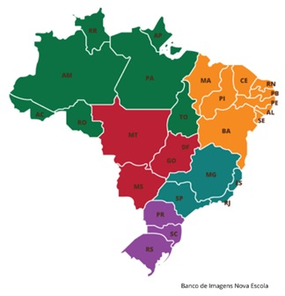

- Além dos festejos, qual a importância da festa junina para a região Nordeste? Justifique sua resposta.

- De acordo com o texto, qual é o ritmo junino da região?

- Faça uma breve pesquisa sobre esse ritmo e relate aqui com suas próprias palavras.

